МУНИЦИПАЛЬНОЕ КАЗЁННОЕ ОБЩЕОБРАЗОВАТЕЛЬНОЕ УЧРЕЖДЕНИЕ СРЕДНЯЯ ОБЩЕОБРАЗОВАТЕЛЬНАЯ ШКОЛА СЕЛА ИЛЬИНКА

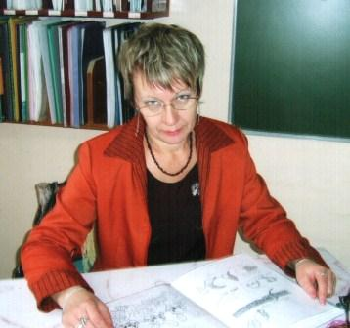

ПОРТФОЛИО
профессиональных достижений педагогического работника Хабаровского края

Печурина Татьяна Фёдоровна

Учитель технологии(обслуживающий труд)
Муниципального казённого образовательного учреждения средней общеобразовательной школы села Ильинка

Хабаровский край, Хабаровский муниципальный район, село Ильинка, улица Совхозная, дом № 32 «А»

телефон (факс) - 29-33-69 , E-mail - : mou-ilinka@yandex.ru

Хабаровский край

2014

ОГЛАВЛЕНИЕ
РАЗДЕЛ 1. Общие сведения о педагогическом работнике 3
РАЗДЕЛ 2. Информационно-аналитический отчет педагогического работника профессиональной деятельности в межаттестационный период 4
Критерий 1. «Обеспечение повышения качества образования» 4
1.1. Использование педагогическим работником программы, учебно – методического обеспечения 4
1.2. Использование современных образовательных технологий, цифровых образовательных ресурсов и средств 5
1.3. Использование здоровье сберегающих технологий в образовательном процессе 12
Критерий 2. «Результаты освоения школьниками образовательных программ» 14
2.1. Динамика учебных достижений учащихся 14
2.2. Результаты внеурочной деятельности учащихся 16
2.3. Результаты деятельности педагогического работника в области социализации учащихся 17
Критерий 3. «Результаты деятельности педагогического работника в профессиональном сообществе» 19
3.1. Распространение педагогического опыта 19
3.2. Методическая работа 20
Критерий 4. «Профессиональные и личные достижения педагога в межаттестационный период» 21
4.1. Профессиональная подготовка и повышение квалификации 21
4.2. Сертифицированные достижения педагогического работника 22
4.3. Участие в профессиональных конкурсах 23
Критерий 5. Личные качества педагогического работника 24
5.1. Общая культура 24
5.2. Культура общения 24
РАЗДЕЛ 3. Видеозаписи уроков и внеклассных мероприятий 27
РАЗДЕЛ 4. Приложение 28

РАЗДЕЛ 1

«ОБЩИЕ СВЕДЕНИЯ О ПЕДАГОГИЧЕСКОМ РАБОТНИКЕ»

Печурина Татьяна Фёдоровна, 10 февраля 1963 года рождения.
- В 1982 году окончила Хабаровский механический техникум. Получила образование по специальности – «Обработка металлов резанием». Присвоена квалификация: «техник технолог».
- В 1986 году окончила педагогический класс при
средней общеобразовательной школе № 24 г. Хабаровска. Присвоена квалификация: «Воспитатель детского сада».
- В 200 году прошла профессиональную переподготовку при Краевом институте переподготовки и повышения квалификации педагогических кадров. Диплом удостоверяет право на ведение профессиональной деятельности в сфере образования.
- Стаж педагогической работы – 22 года.
- Стаж работы в МКОУ СОШ села Ильинка – 18 лет.
- Должность, по которой аттестуюсь – учитель технологии.
- Стаж работы в данной должности – 18 лет.
- Наличие квалификационной категории по данной должности - первая квалификационная категория.
- Заявленная квалификационная категория – первая квалификационная категория.

« » декабря 2013 г.

________________________
подпись аттестуемого педагогического работника

РАЗДЕЛ 2

«ИНФОРМАЦИОННО-АНАЛИТИЧЕСКИЙ ОТЧЕТ ПЕДАГОГИЧЕСКОГО РАБОТНИКА О ПРОФЕССИОНАЛЬНОЙ ДЕЯТЕЛЬНОСТИ В МЕЖАТТЕСТАЦИОННЫЙ ПЕРИОД ПО ДОЛЖНОСТИ УЧИТЕЛЬ».

Критерий 2: «Обеспечение повышения качества образования на основе эффективного использования современных образовательных технологий, совершенствования методов обучения и воспитания»

2.1. Использование педагогическим работником программы, учебно-методического обеспечения:
Свою урочную деятельность я выстраиваю в соответствии с законом Российской Федерации «Об образовании», с государственными образовательными стандартами, с нормативными документами. Рабочая программа по предмету «Технология» составлена на основе: Фундаментального ядра содержания общего образования и требований к результатам освоения основной общеобразовательной программы основного общего образования, представленных в федеральном государственном образовательном стандарте основного общего образования второго поколения; примерной программы по технологии 5-9 классы, составленной на основе стандартов второго поколения, Москва «Просвещение» 2011 года.
Рабочая программа по технологии в 5-8 классах позволяет всем участникам образовательного процесса получить представление о целях, содержании, об общей стратегии обучения, воспитания и развития учащихся средствами учебного предмета «Технология». Программа задаёт тематические линии курса, даёт распределение учебных часов по разделам курса и вариант последовательности их изучения, с учётом возрастных особенностей учащихся.
Рабочая программа предмета «Технология» для 5-8 классов составлена с учётом полученных учащимися при обучении в начальной школе технологических знаний и опыта трудовой деятельности.
Рабочая программа в 5-8 классах реализует: 1. Формирование представлений о составляющих техно сферы, о современном производстве и о распространённых на нём технологиях.
2. Формирование представлений о технологической культуре производства, развитие культуры труда подрастающих поколений, становление системы технических и технологических знаний и умений, воспитание трудовых, гражданских и патриотических качеств личности.
3. Самоопределение в будущей профессиональной деятельности школьников в условиях рынка труда.
4. Формирование гуманистически и прагматически ориентированного мировоззрения, социально обоснованных ценностных ориентаций.
5. Овладение необходимыми в повседневной жизни базовыми приёмами ручного и механизированного труда с использованием распространённых инструментов, механизмов и машин, способами управления отдельными видами распространённой в быту техники, необходимой в обыденной жизни и будущей профессиональной деятельности; научиться применять в практической деятельности знания и умения, полученные при изучении основ наук
Календарно-тематическое планирование составляю с учётом базисного учебного плана школы (5 -8 классы 2 часа в неделю) и учебно-методического обеспечения: учебники для учащихся общеобразовательных учреждений под редакцией В.Д. Симоненко, издание второе, переработанное. Год издания 2009-2010.
План образовательного процесса соответствует целям МКОУ СОШ села Ильинка, запросам родителей. Способствует овладению учащимися умением получать информацию из разнообразных источников и критически ее осмысливать, систематизировать, анализировать полученные данные, а так же освоению ими способов познавательной, коммуникативной и практической деятельности, необходимых для участия в жизни гражданского общества.
В календарно-тематическом планировании расписаны: характеристика основных видов деятельности учащихся, планируемые результаты, формы контроля.

2.2. Использование современных образовательных технологий, включая информационные, а так же цифровых образовательных ресурсов и средств.
В современном обществе знания и уровень интеллектуального развития становятся на одну планку с потребностью применить полученные знания на практике. Современному обществу нужны образованные, нравственные, предприимчивые люди, которые могут анализировать свои действия; самостоятельно принимать решения; сотрудничать; обладать чувством ответственности за судьбу страны, ее социально-экономическое процветание. Чтобы на выходе из школы ученик соответствовал этим требованиям, урок должен стать другим.
Новизна современного урока в том, что авторитарный стиль общения учителя с учениками уходит в прошлое. Большой поток информации, который школьники могут получать самостоятельно, исключают учителя, как информационный объект. К учителю предъявляются новые требования. Сегодня мало быть компетентным преподавателем, необходимо заглядывать в завтрашний день, постоянно заниматься саморазвитием и самообразованием, владеть современными образовательными технологиями.
Учитель должен продумать урок, чтобы школьнику было интересно, чтобы он понимал значимость и необходимость участие в образовательном процессе. Создать проблемную ситуацию, объединить детей для совместной деятельности, побудить к поиску информации. Необходимо создавать условия, чтобы дети делали самостоятельные выводы и оценивали свою деятельность во время урока. Это невозможно сделать без применения современных педагогических технологий.
Я владею и систематически использую в своей работе такие технологии, как: развивающее обучение, проблемное обучение, проектные методы обучения, технологию использования в обучении игровых методов: ролевых, деловых и других видов обучающих игр, информационно-коммуникационные технологии.
Ведущее место в моей работе занимают личностно-ориентированные, проектные, развивающие технологии, благодаря которым становится возможным раскрытие творческого потенциала у учащихся, пробуждение любознательности и желание углубить знания, полученные на уроках.
Позитивные, стойкие результаты достигаются во внеурочное время, они способствуют не только развитию творческого потенциала, но и опережению в развитии и образовании. Творчество требует свободы мышления и неограниченного времени. После уроков дети делают поделки для личного пользования и в подарок близким людям. Свои достижения дети презентуют во время проведения недели технологии, которая включает показ швейного изделия, мастер – классы по рукоделию, конкурсы творческих работ; на конференциях и конкурсах.
Я постоянно использую в своей урочной и внеурочной работе информационно-коммуникативные технологии. При подготовке к урокам пользуюсь возможностями, предоставляемыми Интернетом. Наиболее востребованными в моей работе являются следующие сайты:
- Страна мастеров http://stranamasterov.ru/
- Мастера рукоделия http://www.mastera-rukodeliya.ru/
- Фестиваль педагогических идей «Открытый урок» https://my.1september.ru/
- Pro Школу.ru http://www.proshkolu.ru/user/malynia/
- You Tube http://www.youtube.com/watch?v=4AyiwK0dKDI

Готовясь к урокам, я самостоятельно выполняю презентацию к уроку, из года в год, обновляя её, в соответствии с изменившимися требованиями. При необходимости монтирую видеоролики в программе Windows Movie Maker.
Активно использую в своей работе информационно-коммуникационные технологии, обучая тем самым учеников работе с информационно-цифровыми ресурсами, оформлению результатов исследовательской и проектной деятельности в виде мультимедийных презентаций, буклетов, слайд-шоу.
В 2008-2013 гг. моими учащимися были созданы мультимедийные презентации по темам:
- Бывают ли ремёсла устаревшими?
- Святые покровители рукодельниц.
- Меню, с учётом калорийности продуктов и материальных затрат.
- Фрукты и ягоды.
- и другие..
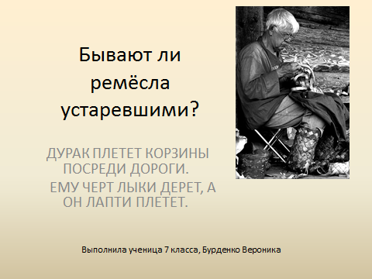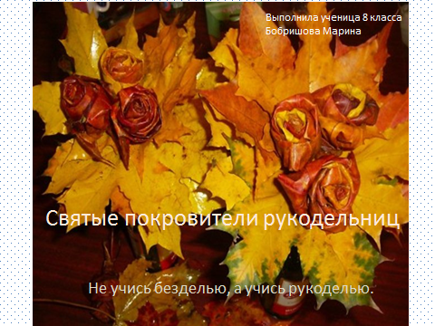

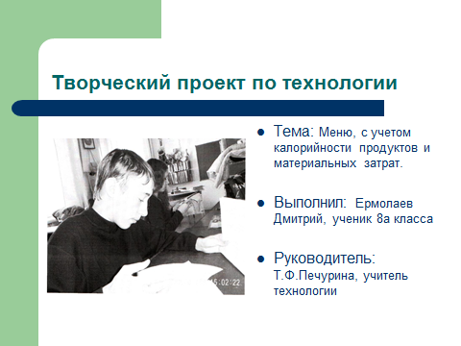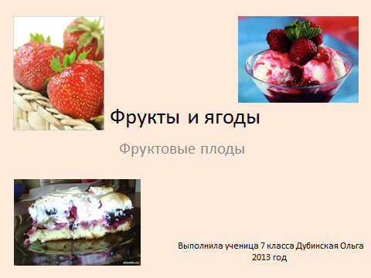

Я владею навыками работы с Интернет-ресурсами, электронной почтой, образовательными сайтами, участвую в работе сетевых сообществ и ряда форумов, касающихся обсуждения современной системы образования, а так же ряда вопросов преподавания уроков технологии:
- Социальная сеть работников образования nsportal.ru http://nsportal.ru/pechurina-tatyana-fyodorovna
- Pro Школу.ru http://www.proshkolu.ru/user/malynia/

Пример применения современных образовательных технологий на
уроках технологии.
Наименование технологии | Обоснование выбора | Способы применения | Ссылка к приложению
Проектная деятельность | Способствует творческому развитию, самообразованию, презентации своих способностей, совершенствованию умений, социализации.  Проектная деятельность создаёт условия для самостоятельного образования и развития учащихся | Выполнение проектных работ на уроке и вне урока, выступления на конференциях, школьных мероприятиях.  Элементы проектной деятельности на уроках (Например, моделирование ШИ) | http://nsportal.ru/pechurina-tatyana-fyodorovna/albom/tvorcheskie-proekty-uchenikov  http://www.proshkolu.ru/user/malynia/
Личностно-ориентированные технологии | В центре внимания уникальная целостная личность, которая стремится к максимальной реализации своих возможностей, открыта для восприятия нового опыта, способна на осознанный и ответственный выбор в разнообразных ситуациях. Задача учителя создать для этого необходимые условия. | - Уроки  проектирования швейного изделия. Сложность изделия зависит от возможного развития каждого учащегося. Например, при изготовлении плечевого изделия одни шьют сорочку – программный минимум. Минимальное моделирование требует долгих раздумий и действий, а иногда ставит учащихся в тупик. А другие шьют платье, тунику не боятся работать с трикотажным полотном.  - Уроки  творческого мастерства так же требуют индивидуального подхода. Одни дети больше увлекаются вышивкой, другие – вязанием, третьи – декорированием предметов. Задача моя каждому из учеников помочь развиться в интересующем его направлении. | http://nsportal.ru/pechurina-tatyana-fyodorovna/albom/na-urokah-tehnologii
Проблемное обучение | Способствует развитию мышления и способностей учащихся, творческих умений. Происходит усвоение учащимися знаний, умений, добытых в ходе активного поиска и самостоятельного решения проблем.  Происходит воспитание активной творческой личности учащегося, умеющего видеть, ставить и разрешать нестандартные проблемы.  Воспитывает подростка, не боящегося трудностей, способного брать на себя ответственность за решение сложной жизненной задачи.  Проблемное обучение способствует воспитанию силы духа | На уроках задаются проблемные задачи. Например, ученикам показываю две пары ШИ и предлагаю найти ошибки в их изготовлении.  Составляем на уроках интеллект – карты, где ученики представляют информацию в словах, картинках, геометрических знаках (ассоциации).  [17] | Ход урока 2. Постановка проблемы.  http://nsportal.ru/shkola/tekhnologiya/library/plan-konspekt-uroka-po-tehnologii-dlya-devochek-8-klassa-raskroy

Совершенствование и развитие известных методов и средств обучения и воспитания.
Образование – процесс формирования способностей, характера, патриотизма. Это целенаправленная деятельность учащихся и учителей на развитие личности, на её социализацию, адаптацию к окружающему миру.
Школа – это место, где ребёнок проводит большую часть времени и требует к себе особенного внимания. Одновременно с этим современные школьники свободно владеют информационными технологиями, не мыслят жизни без компьютера или телефона. Однако, свободно справляясь с задачами выбранной компьютерной игры, дети затрудняются в решении поставленных учебных задач. Зачастую дети затрудняются в общении друг с другом, не желают работать в группах.
Моя задача, как учителя, готовясь к урокам, хорошо продумать каждый этап, чередуя умственную нагрузку с творческой, практической. Необходимо ставить перед учащимся такие задачи, которые сложно решить в одиночку. При этом, необходимо создавать психологически комфортные условия.
В данном случае я использую целостно-деятельностный подход к образовательному процессу на основе интерактивных, диалоговых и коммуникативных технологий. Применяя деятельностные технологии, я тем самым совершенствую и развиваю уже известные методы, средства и формы: ролевую игру, диалог, анализ конкретной ситуации, мозговой штурм.
В данном случае задачи готовлю на «социальную ориентировку", построение "ценностных общественных ситуаций". Создаю условия для творческого мышления.
Я убеждена, что только творчество в любом его проявлении способно активизировать процесс мышления, вызвать у учащихся интерес к изучению предмета. Основными составными частями организации творческой работы на уроках технологии я считаю «проблемное обучение», «решение творческих задач». Это позволяет развивать активную мыслительную деятельность учащихся. Учащиеся в процессе решения разнообразных поставленных задач учатся сравнивать, анализировать, обобщать, делать выводы, работать с технологическими картами. Школьники учатся не просто воспроизводить прочитанное, услышанное, показанное, а создавать образы, мобилизуя свои способности и воображение. Всё это открывает большой простор для инициативы. Успех в решении (решений может быть и несколько) приносит ребятам чувство радости, удовлетворения и уверенности в своих силах. В таких случаях дети скорее стремятся применить свои знания на практике (урок и внеурочное время)

2.3. Использование здоровьесберегающих технологий в образовательном процессе.
Здоровье – состояние полного физического, психологического и социального благополучия человека (по Уставу Всемирной Организации Здравоохранения) .
Создавая условия для образовательного процесса, учитель не должен забывать и о сохранении здоровья школьника. Малоподвижный образ жизни, перегрузка учебного процесса, несбалансированное питание, отсутствие здорового образа жизни во многих семьях, неблагополучная экологическая ситуация влияют на становление современной личности. К сожалению, в сельских школах и социальное здоровье школьников на низком уровне. В школе учатся дети из неблагополучных семей, малообеспеченных семей. Родители таких детей не только не интересуются школьными проблемами, но и не уделяют внимания для социальной адаптации, элементарного самообслуживания.
Считаю обязательным внедрение в учебный процесс здоровьесберегающих технологий, которые будут направлены на сохранение индивидуально психологического, соматического, социально-личностного и духовно-нравственного здоровья.
Следовательно, необходимо создавать условия для работы школьников без чрезмерного напряжения и утомления, с высокой работоспособностью, с пониманием личной необходимости, значимости, которые бы обеспечивали высокое качество обучения. Нельзя забывать и о нравственности школьников. Нравственно-духовное воспитание влияет на личные человеческие качества, воспитывая любовь и уважение к окружающим, Отечеству.
На своих уроках я стремлюсь создавать психологически комфортные условия взаимодействия. Стараюсь вызывать у учащихся положительные эмоции, позитивное отношение к своему предмету. Доброжелательность и уважительное отношение к личности каждой ученице – это обязательное условие во взаимоотношениях с учащимися.
Свои требования к каждому ученику строю с учетом его возможностей, способностей, интересов, сохраняя его психологическое равновесие. Во избежание усталости учащихся, я чередую различные виды работ и заданий: устные, письменные, творческие задания, игровые моменты с использованием ролевых игр, в ходе которых ученики находятся в двигательной активности.
Стараясь мотивировать учащихся к здоровому образу жизни, не забываю проводить минутки отдыха (физкультминутки). Провожу внеклассные мероприятия на темы: «Береги платье снову, а честь смолоду», «За круглым столом», «Девушка и косметика», «Замуж - не напасть, кабы замужем не пропасть», «Вечерние посиделки».
Уделяя внимание духовно-нравственному воспитанию, готовлю с учащимися информацию о патриотах нашей Родины, рассматриваю новый материал с точки зрения исторической значимости. В 2008-2013 учебном году девушки приготовили сообщения и презентации на темы: «Надежда Лиманова», «Эволюция штанов», «Русский костюм». Данные сообщения рассказывают не только об истории красоты, но и о русском патриотизме, о духовности нашего народа.
Благоприятный эмоционально-психологический климат на уроках технологии способствует сохранению и укреплению психологического здоровья учеников и учителя. На протяжении долгих лет работы у меня сложились дружеские отношения с детьми. Внедряя дифференцированное обучение, стараюсь дать возможность каждому стать успешным на уроках и во внеурочной деятельности. Грамоты для подведения итогов участия в неделе технологии выполняю совместно с учениками. Для оформления грамот используем фотографии творческих работ детей и их родителей. Предлагаю различные виды заданий, творческие работы, придерживаюсь уважительного стиля обучения. Стараюсь сформировать адекватную самооценку, заранее знакомлю со своими требованиями и критериями оценивания выполненных различного рода заданий. Считаю, что хорошее настроение участников образовательного процесса пробуждает интерес к получаемой информации, что способствует прочному усвоению материала.

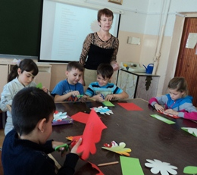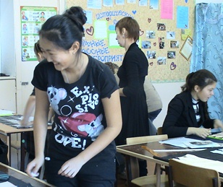
Внеурочная деятельность На уроке технологии

Критерий 3: «Результаты освоения школьниками образовательных программ»
Уровень образования в мире непрерывно растет. Выпускник современной школы должен быть интеллектуально и духовно развит, готов к продолжению образования, способен к самореализации, самоопределению, самосовершенствованию, чтобы быть конкурентоспособными и востребованными в быстро меняющихся экономических условиях, чтобы занять достойное место в жизни нашего государства.
Трудовая культура предполагает воспитание у выпускников адекватной оценки своих реальных и потенциальных возможностей, готовность к профессиональному самоопределению, самоутверждению и самореализации во взрослой жизни, стремление включиться в трудовую деятельность, осваивать новые возможности получения знаний и навыков.
В системе образования сегодня существует целый ряд критериев, по которым отслеживаются знания учащихся, такие как: средний балл по предмету, качество знаний, результаты предметных конкурсов, экзаменов. В межаттестационный период система моей работы позволяет мне добиваться хороших результатов в урочной и внеурочной деятельности.

3.1 Динамика учебных достижений обучающихся

Показатели качества знаний и среднего балла обучающихся технологии (обслуживающий труд) в
межаттестационный период:

Класс | 2011-2012 |  |  | 2012-2013 |  |  | 2013-2014
Класс |  |  |  |  |  |  | 1 четверть
Класс | обуч. | кач-во | ср. балл | обуч. | кач-во | ср. балл | обуч. | кач-во | ср. балл
6 | 9 | 100 | 4,9 | 12 | 100 | 4,8 | 12 | 82 | 4,2
7 | 17 | 100 | 4,6 | 10 | 100 | 4,8 | 8 | 100 | 4,9
8 | 12 | 84 | 4,1 | 15 | 100 | 4,6 | 8 | 99 | 4,6

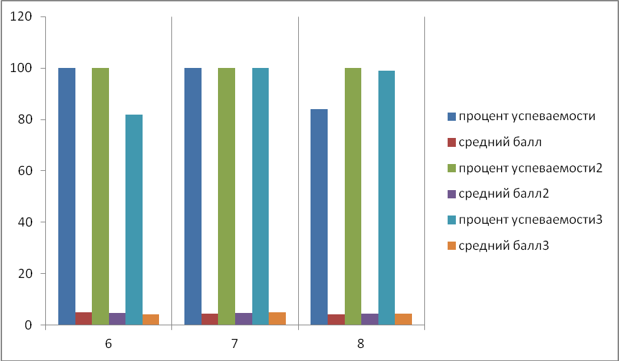
Показатели качества знаний обучающихся по предмету в межаттестационный период (доля обучающихся (выпускников) (в %), получивших отметки «4» и «5» по итогам учебного года)

ФИО учителя | Предмет | Класс | Учебный год | Кол-во учащихся | «5» | «4» | «3» | «2»
Татьяна Фёдоровна Печурина | Технология, обслуживающтий труд | 6 | 2011-2012 | 9 | 9 | 0 | 0 | 0
Татьяна Фёдоровна Печурина | Технология, обслуживающтий труд | 7 | 2011-2012 | 17 | 11 | 6 | 0 | 0
Татьяна Фёдоровна Печурина | Технология, обслуживающтий труд | 8 | 2011-2012 | 12 | 3 | 7 | 2 | 0

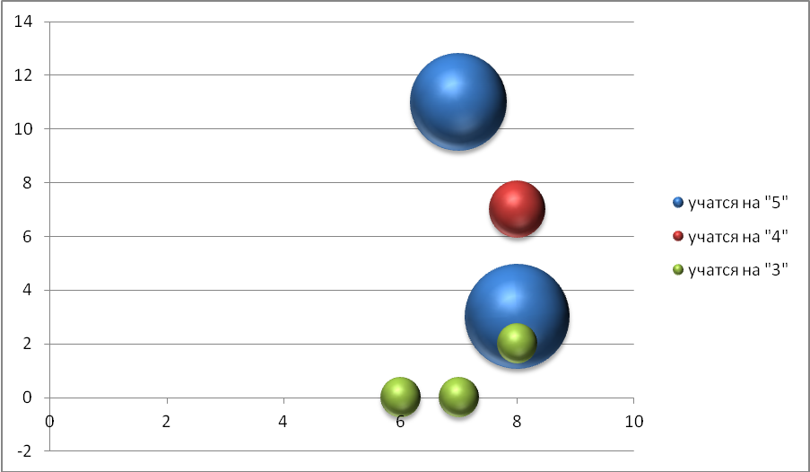
Хорошие показатели качества знаний учеников достигнуты в связи с тем, что у школьников растёт интерес к предмету «технология», к истории быта своего народа и благодаря постоянному использованию на уроках современных методик и новых педагогических технологий.

3.2.Результаты внеурочной деятельности школьников (участие в конференциях, конкурсах, внеклассных мероприятиях)
Я провожу занятия с детьми после уроков по собственной инициативе и только с желающими.
Выражая свою точку зрения о внеурочной деятельности, настаиваю на том, что она должна быть продолжением урока, а частично и заменой его. Без дополнительных занятий нельзя развить творческой личности, можно только научить мастерству. Не смотря на то, что я владею и систематически использую в своей работе современные педагогические технологии: личностно-ориентированные, проектные, исследовательские, развивающие технологии, понимаю, что проектные и исследовательские технологии на уроках только частично позволяют раскрыть способности учеников и добиться некоторых результатов (ограничение во времени). Позитивные, стойкие результаты достигаются во внеурочное время, они способствуют не только развитию творческого потенциала, но и опережению в развитии и образовании. Во время свободных взаимоотношений и взаимодействий проходит социализация детей, налаживаются особые доверительные отношения с педагогом. Дети самостоятельно делают выбор, накапливают опыт бытовой повседневной жизни.
Во внеурочной деятельности легче ориентироваться на индивидуальные возможности, интересы школьников, легче создавать условия для их творческого и интеллектуального роста, так как нет ограничений во времени и можно отступить от программы.
Наличие участников, призеров и победителей конференций, конкурсов, олимпиад по предмету:
Уровень  участия | Учебный год | Наименование мероприятия | Фамилия, имя учащегося | Тема проекта | Результат участия
Районный | 2012 - 2013 | Научно практическая конференция школьников «Шаг в будущее - 2013» | Васильева Яна, ученица 8 класса  Абушаева Вероника, ученица 5 класса  Зотова Алина, ученица 5 класса | «Украшение из ткани»  «Декорирование предметов»  Украшение интерьера | Участница  Участница  Участница

3.3. Результаты деятельности педагогического работника в области социализации обучающихся:
Сегодня содержание и методы образования мало отвечают требованиям современной социализации, преобладает умственный компонент над этическим и эстетическим. В таких условиях ребёнок развивает свои умственные способности, практически, исключая изучение социального опыта. Если учесть, что приходя домой, учащиеся садятся за компьютер и мало уделяют времени на прогулки и занятия физической культурой, общаются со сверстниками вербально, то а какой социализации можно говорить?
Урок технологии имеет прямое назначение социализации детей. Любой блок: кулинария, изготовление швейного изделия, рукоделие, семейная экономика объединяет детей для решения поставленных задач, задач жизненно необходимых. Однако, выйдя из кабинета, дети забывают о единстве, если это не подкрепляется в свободном общении.
Главная моя задача, как педагога, привлечь учащихся к взаимоотношению во внеурочной деятельности. Создать условия для интересного досуга. Сделать всё, чтобы ученики поверили в себя и могли раскрывать свои творческие способности. Во время проведения мероприятий, дети стремятся к самовыражению, самоутверждению, самоопределению и самоуправлению.
Необходимо создавать ситуации «свободного выбора», в которой только и становиться реальным выявление социальной направленности личности, ценностных ориентиров подрастающего поколения.
Такие ситуации я создаю, поводя ежегодные мероприятия «Неделя технологии» Это мероприятие занимает неделю внеурочного времени. В течении этой недели проходят конкурсы творческих работ, показ швейного изделия (швейное изделие выполняется на уроках технологии), мастер классы по рукоделию (проводят школьницы). Завершается неделя технологии обязательным открытым мероприятием для жителей села. На этом мероприятии происходит подведение итогов и награждение участников и победителей конкурсов (приложение [9]). Грамоты выполняются силами педагогов и учеников.

3.3.2. Доля обучающихся, вовлечённых в социально - значимые дела, социально - образовательные проекты | Год проведения | Наименование социально - значимых дел, социально-образовательных проектов | Уровень проведения
Учащиеся 5 – 11х классов. | 2011-2012 | «Примите наши поздравления». Мероприятие для жителей села | Муниципальный
Учащиеся 7 – 8х классов. | 2012-2013 | «Вечерние посиделки». Мероприятие для жителей села | Муниципальный
Учащиеся 7 – 8 классов. | 2012-2013 | Мастер класс «Цветы из ткани». В рамках «Дня открытых дверей» | Муниципальный

Критерий 4: «Результаты деятельности педагогического работника в профессиональном сообществе»

4.1.Распространение педагогического опыта
Распространение педагогического опыта – это поиск выхода за пределы устоявшихся стереотипов, разумно сочетающий в себе элементы творческого поиска, новизны. Для того, чтобы представить минимальный опыт в работе необходимо постоянное самосовершенствование, развитие, самоанализ. Выполняя анализ своей деятельности, видишь положительные и отрицательные стороны организации образовательного процесса. Для того, чтобы избежать глобальных ошибок, учишься у других, представляя и свою деятельность на рассмотрение коллег.
Я стараюсь активно представлять свой опыт работы, свою методическую систему в педагогическом сообществе в форме мастер-классов, открытых уроков, активно участвую в краевых семинарах, педагогических советах, конференциях.
В 2012-2013 учебном году я провела открытый урок «Раскрой швейного изделия» в 8 классе; открытое мероприятие «показ швейного изделия» с 5 по 11 классы; открытое мероприятие «Вечерние посиделки».
В 2013-2014 учебном году в рамках классного часа в 5 классе, посвященного «Дню матери» я провела мероприятие «показ швейного изделия».
Мероприятия по диссеминации инновационного педагогического опыта:
Учебный год | Наименование, место проведения, уровень | Форма участия
2012 - 2013 | День открытых дверей в МКОУСОШ села Ильинка | Мастер класс «Декорирование предметов»
2013-2014 | Библиотечный проект "Мельница инноваций". День Экологии в селе Ильинка. | Мастер – класс  «Поделки из отходов»

Распространение опыта в системе образования, переподготовки и повышения квалификации:
Учебный год | Форма участия | Наименование учреждения, привлекшего педагогического работника
2013 | Сообщение на тему «Развитие творческих способностей школьника во внеурочный период» | КГБОУДПО (повышения квалификации)  «Хабаровский краевой институт развития образования»

4.2. Методическая работа
Научно-методическая работа стимулирует профессиональное развитие, способствует самореализации, решению профессиональных и личных задач, позволяет получить большее удовлетворение от работы. Мне, как и любому учителю хочется стать значимой личностью. Поэтому повышение моего профессионального уровня проходит не только посредством наращивания количества знаний о новых методиках, приемах, технологиях и умений за счет применения их в моей деятельности. Я стремлюсь сама быть активным субъектом совершенствования.

Учебный год | Наименование, место проведения, уровень | Форма участия
2011-2012 | Заседание методического объединения | Сообщение на тему: «Развитие творческих способностей»
2012-2013 | Заседание методического объединения | Мастер – класс  «Заставить учиться или создать условия»
2013-2014 | Педагогический совет | Сообщение на тему: «Оценка проектной деятельности на уроках технологии».

Критерий 5: «Профессиональные и личные достижения педагога в межаттестационный период»

5.1. Профессиональная подготовка и повышение квалификации
На протяжении всего межаттестационного периода я старюсь постоянно повышать свой профессиональный уровень, обучаясь на курсах различного уровня, участвуя в работе семинаров по различным направлениям развития образования. Это дает мне потенциал для своего творческого и профессионального роста, поиска и освоения новых инновационных технологий.
Повышение квалификации по актуальным проблемам образования и профессиональная переподготовка:
Сроки обучения | Наименование учреждения, проводившего курсы, семинары | Название программы курсов, семинаров, лекториев | Количество часов
03.06.2013 – 28.06.2013 | «Хабаровский краевой институт развития образования» | «Проектное обучение технологии в условиях перехода на ФГОС общего образования» | 144
26.06.2013 | «Хабаровский краевой институт развития образования» | «Культура здорового питания школьника» | 8
13.06.2012 – 03.07.2012 | ХК ИРО | «Актуальные вопросы преподавания курса «Основы религиозных культур и светской этики» в общеобразовательных учреждениях Российской Федерации» | 114
05.12.2012- -07.12.2012 | Приморский краевой институт развития образования | «Курс «Основы религиозных культур и светской этики в образовательной системе современной школы»» | 24
16. 05. 2013 | Хабаровский краевой институт развития образования | «Практика духовно-нравственного воспитания в образовательных учреждениях края» | 6

5.2. Сертифицированные достижения педагогического работника
Грамоты, поощрения, благодарственные письма разных уровней, государственные или отраслевые награды, звания:
Наименование | Уровень
За предоставление своего педагогического опыта на Всероссийском фестивале «Открытый урок» | Всероссийский
Активное применение в работе современных информационных технологий, эффективное использование цифровых предметно-методических материалов, представленных в рамках проекта «Школа цифрового века» | Общероссийский
Второе место в номинации «лучшее воспитательное мероприятие духовно-нравственной направленности образовательного учреждения» за мероприятие «Вечерние посиделки» | Краевой
За выступление на педагогической секции с докладом «Вечерние посиделки» - внеурочная деятельность | Краевой
За сотрудничество, долголетний и добросовестный труд | Районный
За добросовестную и качественную работу в должности классного руководителя | Муниципальный
За подготовку и участие в неделе творчества | Муниципальный
За многолетний труд в деле воспитания и обучения подрастающего поколения, за творческий подход к делу , за ответственность и бескорыстность, за личные человеческие и профессиональные качества и в связи с 50-летним юбилеем | Муниципальный

5.3. Участие в профессиональных конкурсах
Я стараюсь принимать участие в различных профессиональных конкурсах как преподаватель.
Уровень | Результат
Краевой конкурс педагогических работ «Моя святая Русь» [8], [12] | 2 место

Критерий 6: Личностные качества педагогического работника

«Клади картошку в окрошку, а любовь в дело» - это мой жизненный девиз. Любое дело, мероприятие требуют полной отдачи и ответственности. Я стараюсь быть таковой. Но, человек – социален, никто не может в одиночку добиться больших стойких результатов. Каждый из нас нуждается в помощи. Я не боюсь просить о помощи и сама не отказываюсь помочь учащимся и своим коллегам. Именно поэтому нам вместе удаётся проводить множество интересных мероприятий в школе. Во время проведения «недели технологии» ежегодно собираются детские конференции, на которых мы обсуждаем совместные проблемы. В рекреации школы каждую перемену выставляется экран, и демонстрируются фотографии и фильмы самих мероприятий в рамках предметной недели. Массовое участие школьников в данных мероприятиях говорит и об отношении их к учителю, то есть ко мне. Не зря говорят в народе: «К чему лежит душа, к тому и руки приложатся». А уж если руки есть, то всё можно «снесть».

Владея способами создания благоприятной морально-психологической атмосферы в классе и коллективе, мне удаётся избегать конфликтных ситуаций. Я готова к партнерским отношениям со всеми участниками образовательного процесса.
Являясь классным руководителем, на протяжении 5 лет (в данное время 9 класс) мне удаётся поддерживать дружеские, уважительные отношения со всеми родителями класса.

6.1. Общая культура
Экспертная оценка проводится на основе анализа видеозаписей уроков (занятий, мероприятий и.т.д.).
6.1.1 Соблюдение этических норм в общении с участниками образовательного процесса.
6.1.2 Владение речевой культурой

6.2 Культура общения

6.2.1 Проявление эмпатии

Уровень эмпатии во взаимодействии с участниками образовательного процесса:

Категории респондентов | Доля респондентов (в %), определивших уровень проявления эмпатийности аттестуемого педагога
Категории респондентов | низкий | средний | высокий
Учащиеся |  |  | 84 %
Коллеги |  |  | 80 %

6.2.2 Проявление толерантности в отношениях:

Категории респондентов | Доля респондентов (в %), определивших уровень проявления толерантности аттестуемого педагога
Категории респондентов | низкий | средний | высокий
Учащиеся |  |  | 80 %
Коллеги |  |  | 82 %

6.2.3 Умение конструктивно разрешать конфликты:
Категории респондентов | Доля респондентов (в %), определивших уровень проявления конфликтности в отношениях аттестуемого педагога
Категории респондентов | низкий | средний | высокий
Учащиеся | 5 %
Коллеги | 3%

«_______»____________2013 год

Сведения представленные в информационно-аналитическом отчёте о профессиональной деятельности в межаттестационный период

________________________________________________________
ФИО аттестуемого педагогического работника
верны

Руководитель образовательного учреждения __________________ (ФИО)
«_______»____________2013 год

Раздел 3

Видеозаписи уроков и внеклассных мероприятий

Раздел 4

Приложения

____ декабря 2013 г. _______________________/Т,Ф,Печурина
подпись аттестуемого педагогического работника

Сведения, представленные в информационно-аналитическом отчете о профессиональной деятельности в межаттестационный период Татьяны Фёдоровны Печуриной верны.

Директор МКОУ СОШ села Ильинка
«Хабаровский муниципальный район» ______________________/Н.А.Белозор

____ декабря 2013 г

Прилагается копия паспорта
Прилагаются копии документов об окончании образовательного учреждения
Прилагается копия трудовой книжки, заверенная работодателем
Прилагается копия аттестационного листа предыдущей аттестации, заверенная работодателе
Прилагается конспект урока по технологии «Раскрой брючного изделия», 8 класс
Прилагаются фотографии с общешкольного мероприятия «Показ швейного изделия»
Прилагается конспект урока в 8 классе «Раскрой ткани для пошива брючного изделия»
Прилагается разработка мероприятия «Вечерние посиделки»
Прилагается сообщение ученицы 8 класса Бурденко Вероники на тему: «Надежда Ламанова – русский художник и модельер»; видеоролик к сообщению.
Прилагаются грамоты для подведения итогов участия в неделе технологии 2011-2012 учебного года
Прилагается копия сертификата участника научно-практической конференции школьников «Шаг в будущее - 2013»
Прилагается справка о выступление на тему: «Развитие творческих способностей школьника во внеурочное время»
Прилагается текст и презентация сообщения на тему: «Оценка проектной деятельности на уроках технологии»
Прилагаются копии документов о повышении квалификации
Прилагаются копии грамот и поощрений разных уровней
Прилагается план проведения недели технологии в МКОУ СОШ села Ильинка в 2011-2012 г
Прилагается разработка и видеозапись урока в 6 классе на тему: «Аппликация на ткани»
Прилагается самоанализ и анализ заместителя директора по учебной работе проведённого урока.

